Miércoles
24
de mayo

Quinto de Primaria
Lengua Materna

La encuesta

Aprendizaje esperado: conoce la función y la estructura de la encuesta.

Énfasis: identifica, a partir de la revisión de cuestionarios, la función y características de las encuestas.

¿Qué vamos a aprender?

Identificarás a partir de la revisión de cuestionarios, la función y características de las encuestas.

¿Qué hacemos?

En la sesión de hoy profundizaremos en lo que sabemos sobre la encuesta; para ello, revisaremos una encuesta aplicada a niños sobre la discriminación.

La discriminación, como has visto en tus clases de Formación Cívica y Ética, es un problema muy común que causa grandes daños a la sociedad y afecta la convivencia.

Justamente por eso elegí trabajar con ese cuestionario, esta asignatura nos da la posibilidad, además de conocer diferentes tipos de textos, de hablar y reflexionar sobre temas que nos importan a todos, y éste es uno de ellos.

Utilizaras tu libro de texto de Español de quinto grado, cuaderno, lápiz o pluma para tomar nota y diccionario, recuerda tenerlo siempre a la mano para consultar el significado de las palabras que desconoces o sólo explorarlo y conocer nuevas palabras que puedas utilizar al hablar o escribir.

Para ponernos en contexto sobre el cuestionario que vamos a analizar de la discriminación, observa el siguiente video del inicio al minuto 02:15

- La Ley Federal para Prevenir y Eliminar la Discriminación.
https://www.youtube.com/watch?v=fu5aHnAzg90

Qué interesante poder recordarte que existen leyes que nos ayudan a prevenir y combatir la discriminación.

Tenlo presente, no discriminen ni permitan ser discriminados. Infórmate y conversa sobre esto con tu familia, amigos, profesor y compañeros.

Ahora quiero pedirte que escribas con base en tus conocimientos, qué es una encuesta. Guarda tu respuesta para que la revisemos después de analizar el cuestionario. Puedes irla enriqueciendo conforme avanza la clase.

El cuestionario que revisaremos fue el que se aplicó en la Encuesta Nacional de Discriminación en México, llamada ENADIS, en el año 2010 para niñas, niños y adolescentes. Cabe mencionar que se aplicaron cuestionarios diversos para distintos tipos de población.

Para saber, ¿Quién diseñó esta encuesta?, y ¿Con qué propósito?

Lee lo que proponen los autores y ejecutores de la misma y, de allí, podremos obtener las respuestas.

El Consejo Nacional para Prevenir la Discriminación.

El Consejo Nacional para Prevenir la Discriminación, con base en la primera Encuesta Nacional sobre Discriminación en México (Enadis 2005) que permitió a la sociedad mexicana y sus instituciones reconocer la magnitud de la discriminación y sus diversas manifestaciones en la vida cotidiana, y en razón de la necesidad de contar con nuevos datos estadísticos para conocer de mejor manera este fenómeno en sus diferentes expresiones, diseñó esta nueva encuesta con el apoyo del área de Investigación Aplicada y opinión del Instituto de Investigaciones Jurídicas de la UNAM.

A través de la Enadis 2010, se actualiza el panorama de discriminación que persiste en México y se profundiza el conocimiento sobre quién o quiénes discriminan, en qué ámbitos de la vida se presenta este problema con mayor frecuencia y los factores socioculturales que se le relacionan. Se brindan elementos para conocer las percepciones de la discriminación entre la población en general y desde los distintos grupos que viven situaciones que les hacen vulnerables a la discriminación.

¿Esto responde a las preguntas?

Sobre quién hizo la encuesta, fue el Conapred, con apoyo de la UNAM. Sobre el propósito, conocer el estado de la discriminación en México.

Antes de iniciar el diseño de la encuesta, necesitamos definir qué tema abordaremos. ¿Cuál es el tema del cuestionario que analizaremos, aplicado para Enadis 2010?

El tema es la discriminación.

Después de determinar el tema debemos definir a quiénes encuestaremos: Los destinatarios del cuestionario que analizaremos, son los niños y adolescentes.

Luego, ¿Qué elemento sigue y por qué?

Lo último que vimos antes de iniciar esta reflexión: el propósito, porque éste implica qué es lo que queremos saber sobre el tema y, por tanto, nos va a guiar para orientar las preguntas y cómo proponerlas.

Recuerda los pasos que acabamos de mencionar:

1. Definir el tema.
2. Definir a los destinatarios.
3. Definir el propósito.

Ahora sí, iniciemos el análisis.

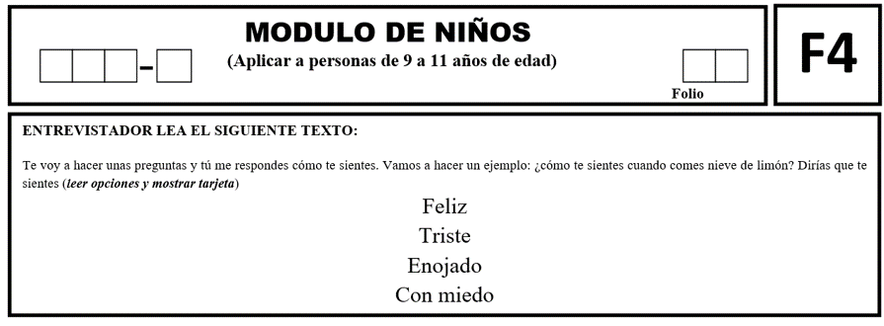

Es el inicio de la encuesta, ¿Qué observas?

Observo que incluye que es el módulo de niños y el rango de edad, que hay espacio para escribir un folio, aunque los recuadros de la izquierda no sé para qué sirven.

Como puedes ver, en esta encuesta no hay ningún espacio para poner datos personales como nombre, edad, género, lugar donde vive, entre otros; así que quien interprete los cuestionarios lo único que sabrá de los destinatarios es que tienen entre 9 y 11 años.

Es una forma de hacerlo, he visto y respondido encuestas donde si preguntan algunos datos, depende del propósito y, también, del número de personas a encuestar, si los datos son útiles para la información que quieres obtener, es recomendable solicitarlos, si no lo son, no tiene sentido.

Ahora, en cuanto a los recuadros y el folio, seguramente están allí para tener un control, pero ese no es un elemento que necesitemos incluir en la encuesta.

¿Qué más observas?

Después del encabezado viene una instrucción para el encuestador, en este caso, como es una encuesta que fue aplicada a un volumen muy alto de población, donde seguramente participaron muchos encuestadores, es una pregunta de control, que le ayuda a conocer a quien levanta los datos.

Esa parte no tenemos que hacerla para nuestras encuestas, no es necesario.

¿Qué te parece si retomamos los pasos para el diseño de la encuesta?, ¿Qué agregarías?

Agregaría el punto 4 que sería:

Definir la información y o datos que se incluirán en el encabezado, según nuestras necesidades de información.

Recuerda tomar nota. Ahora, vayamos con las preguntas.

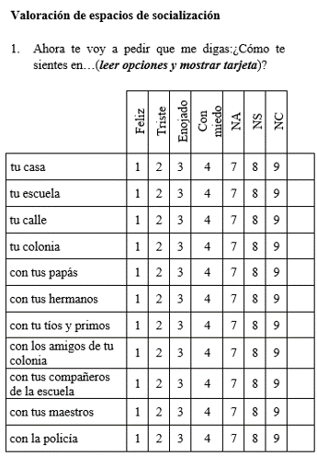

¿Qué observas en esta pregunta?

Lo primero que me llama la atención es que tiene un subtítulo: “Valoración de los espacios de socialización” que delimita la información que se quiere obtener; luego, hay instrucciones para el encuestador y una pregunta que debe responder para espacios, pero también para grupos de convivencia. La pregunta es cerrada, pero de opción múltiple. Los números, no sé cuál sea su función.

Al diseñar tu encuesta es importante que definas qué deseas saber sobre el tema y, con base en ello, escribir tus preguntas. La división por subtemas, como en este ejemplo, te puede ayudar al momento de escribir tu reporte.

En cuanto a las instrucciones, ya inferimos por qué se incluyen, pero recuerda que tú no necesitas escribirlas pues nadie más aplicará tu encuesta.

Los números, probablemente, se incluyeron para dar una puntuación por rubro, para luego procesar los datos.

El siguiente punto para diseñar la encuesta podría ser: Definir lo que nos interesa saber del tema y, con base en ello, formular las preguntas.

Recuerda que los subtemas, como en todos los textos, no hay una única forma de hacerlos, así que pueden estar o no.

Si consideras incluir los subtemas y también lo del tipo de preguntas, pero entonces reformularíamos lo que propusimos.

Quedaría de la siguiente manera:

5. Definir, a partir de subtemas, lo que se desea saber gracias a la encuesta.
6. Formular preguntas con base en los subtemas.
7. Utilizar preguntas abiertas o cerradas, de respuesta única o de opción múltiple, según las necesidades de información.

Veamos la siguiente pregunta.

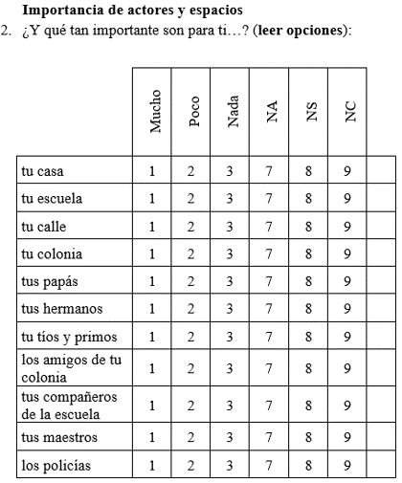

¿Qué opinas de esta pregunta?

Es muy similar a la anterior, aunque no había reparado en algo, en tres columnas, como opciones de respuesta están: “NA”, “NS”, “NC”.

En primer lugar, sí, la pregunta es muy similar en cuanto a su construcción, tiene un subtítulo que nos anuncia qué aspecto del tema abordará, es cerrada con varias opciones de respuesta que tienen un número para dar un valor a las respuestas y luego poder sistematizar la información; por ejemplo, para construir tablas o gráficas, como veremos en clases posteriores.

Ahora, en cuanto a tu pregunta, “NA” significa: No aplica, y puede responderse cuando el encuestado no experimenta ninguna de las situaciones propuestas; por su parte, “NS” es No sabe, y “NC” No contestó.

Podemos utilizar estos valores si proponemos preguntas de opción múltiple en nuestra encuesta, sería muy recomendable, y también son criterios útiles para las preguntas abiertas.

Veamos la siguiente pregunta.

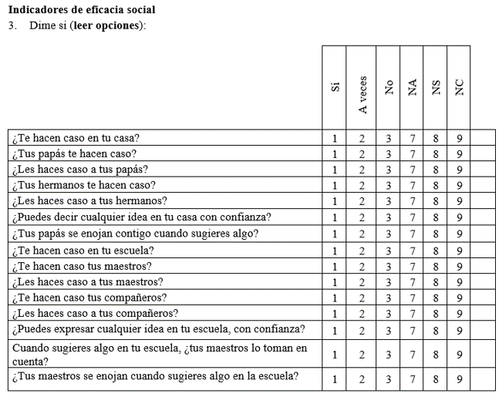

Como ya observaste en las dos preguntas anteriores, los elementos son muy similares, pero ¿Consideras que las preguntas que hemos revisado hasta ahora permitan ver cómo conciben la discriminación los niños entre 9 y 11 años?

Explícitamente no lo veo, pero quizá está en las partes en que se desglosan las preguntas, por ejemplo, en la 1 si responde en varias que siente miedo, tristeza o enojo, o si no quiere contestar, tal vez sufra o hasta ejerza discriminación sobre otros.

Creo que aplicaría lo que dices, también para las preguntas 2 y 3 aunque en la 3 ya podemos identificar información más precisa.

Veamos las siguientes dos preguntas.

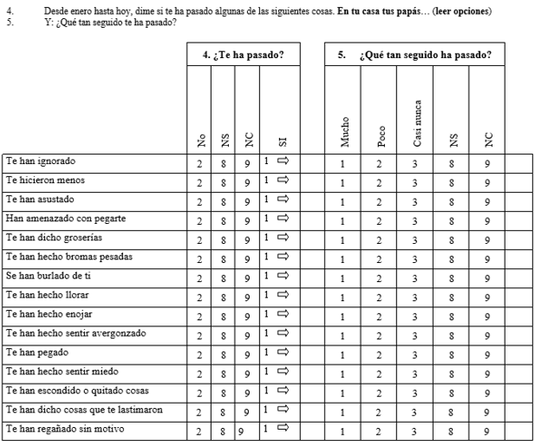

¿Qué observas?

Lo primero, decir que este cuestionario es muy uniforme en cuanto a cómo plantea las preguntas, quizá por el volumen de encuestados y porque tal vez así les resulta más sencillo sistematizar los resultados para el reporte.

Pero en estas dos preguntas veo algo que me llamó la atención, la 5 sólo se contesta si hay alguna respuesta en la casilla “Sí”.

También veo, que se trata más a profundidad el trato o maltrato hacia los encuestados, lo que seguramente puede arrojar datos sobre la discriminación.

Estas preguntas, aunque similares a las anteriores, tienen una propuesta de respuesta diferente.

Veamos el final de la encuesta.

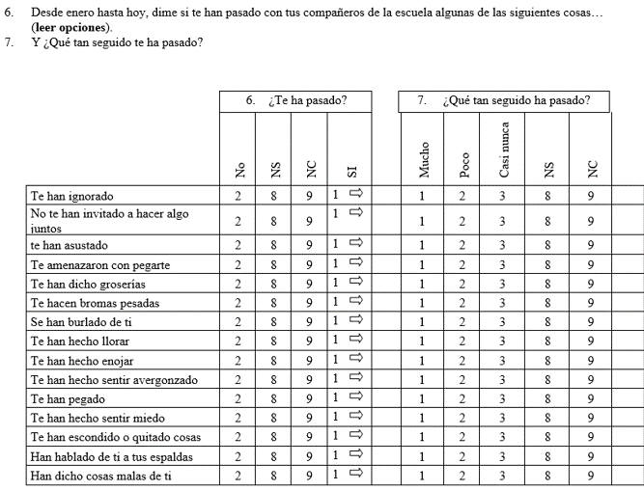

¿Qué me puedes decir de las preguntas finales?

Que siguen el modelo de las dos anteriores y que, como ellas, van más profundo sobre cómo se sienten las niñas y niños en su convivencia con sus compañeros de la escuela; es decir, la gente de su edad.

También observé algo, los dos primeros subtítulos tienen sólo una pregunta para cada uno, ¿Es porque en realidad son como aspectos generales?

El tercer subtítulo en cambio tiene seis preguntas; es decir, es lo que más les interesa del tema.

Como deseaban obtener mayor información sobre los “Indicadores de eficacia social” que, seguramente, vincularán con la discriminación en su reporte, formularon más preguntas, considera este aspecto al diseñar su cuestionario.

El cuestionario de esta encuesta y de todos los que se aplicaron para la encuesta Enadis 2010 están disponibles en la página del Conapred.

https://www.conapred.org.mx/index.php?contenido=pagina&id=424&id_opcion=436&op=436

Ahora te pido que observes la encuesta, que se localiza en las páginas 140 y 141 de tu libro de texto de Español.

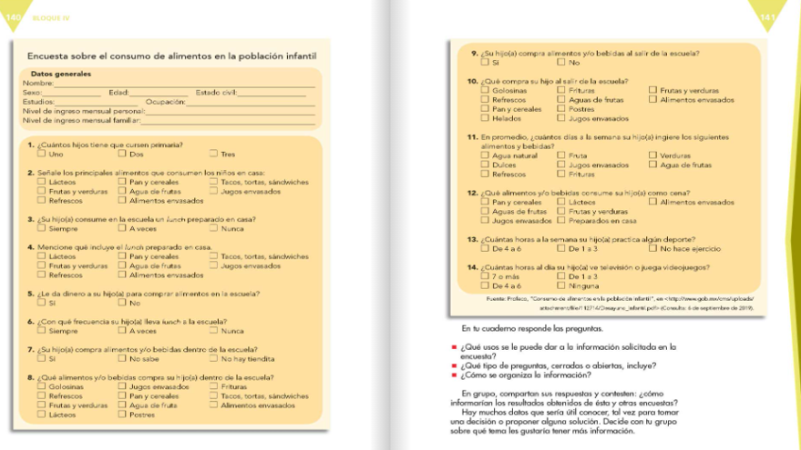

https://libros.conaliteg.gob.mx/20/P5ESA.htm#page/140

¿Qué semejanzas y diferencias encuentras?

Encuentro menos semejanzas que diferencias, la única semejanza que observo es que las preguntas son cerradas de opción múltiple y, entre las diferencias están, tiene título, en el encabezado, sí se solicitan datos personales, no hay subtítulos ni números para asignar valores a las respuestas, tampoco hay instrucciones para el encuestador.

Ahora retoma la respuesta que diste a la pregunta: ¿Qué es una encuesta?, y contrástala con esta propuesta:

La encuesta es una técnica o herramienta para la recolección de información y datos sobre uno o varios aspectos de un tema. Se conforma por un cuestionario que puede ser de preguntas abiertas, cerradas o mixtas, o incluir las tres, según las necesidades de información, se diseña para ser aplicada a destinatarios específicos.

Reformula o enriquécela si lo consideras necesario.

¿Cómo crees que deba aplicarse el cuestionario de la encuesta?

Considero que puede aplicarse tanto de forma escrita, donde el encuestado deberá registrar o señalar su respuesta, o de forma oral, allí sería el encuestador quien transcriba o señale lo que el encuestado le indique.

¿Lo incluirías como punto para el diseño de la encuesta? Si lo harías, dime cómo.

Sí, lo incluiría y lo haría así:
8. Definir si la encuesta se aplicará de forma oral o por escrito.

Anota este punto también. Utilizaremos estos criterios cuando diseñemos nuestro cuestionario la siguiente semana.

Recapitulando lo aprendido. A partir del análisis de un modelo de encuesta, identificamos las características y pasos que necesitamos llevar a cabo para diseñar el cuestionario de la encuesta, además formalizamos qué es una encuesta.

El reto de hoy:

Haz una lectura de la encuesta, que se encuentra en las páginas 140 y 141 de tu libro de texto de Español.

Pide ayuda a tus familiares para buscar en periódicos, revistas y, si tienen la posibilidad, en Internet, para revisar otro tipo de encuestas, analízalas como lo hemos hecho en clase, para saber cómo están construidas e identificar sus semejanzas y diferencias.

¡Buen trabajo!

Gracias por tu esfuerzo.

Para saber más:
Lecturas

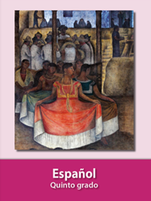
https://libros.conaliteg.gob.mx/20/P5ESA.htm

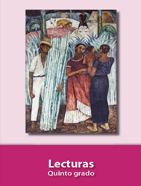
https://libros.conaliteg.gob.mx/20/P5LEA.htm

